السيرة الذاتية: ظافر طه شهاب

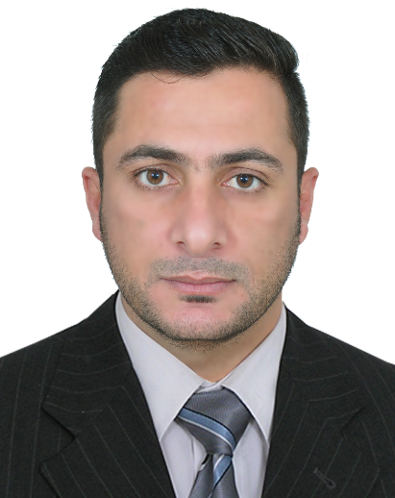اولا: معلومات شخصية:
- اللقب العلمي : مدرس مساعد
- محل وتاريخ الولادة: بعقوبة 1983
- الجنسية : عراقي
- الحالة الزوجية : متزوج
- رقم الهاتف النقال: 009647704523679
- البريد الالكتروني : dhafershihab@gmail.com
- عنوان العمل : كلية الهندسة – جامعة ديالى – بعقوبة – محافظة ديالى – العراق.

ثانيا: المؤهلات العلمية:
- شهادة الماجستير – 2014 – هندسة الحاسبات والمعلومات –جامعة بلغورد التقنية الحكومية– روسيا.
- شهادة البكالوريوس – 2006 – هندسة الحاسبات – الجامعة التكنولوجية – العراق.

ثالثا: الدورات التدريبية والعضوية:
- دورة طرائق التدريس وسلامة اللغة.
- دورة سيسكو للشبكات CCNA.

رابعا: اللغات المتقنة:
- العربية – اللغة الام.
- الانكليزية – بشكل جيد جدا.
- الروسية – بشكل جيد جدا.
خامسا: التاريخ الوظيفي والمناصب الادارية:
- مهندس - كلية الهندسة– جامعة ديالى – 2008-2014
- مدير شعبة الحاسبة والانترنت 2010 – 2011.
- تدريسي - كلية الهندسة – جامعة ديالى – 2014-2015 ولحد الان.

- رئيس لجنة التدريب الصيفي– كلية الهندسة – قسم هندسة الحاسوب – جامعة ديالى – 2016/2017.
- عضو مجلس قسم هندسة الحاسوب وعضو لجنة الموقع الالكتروني 2016 - 2017.
- مدير شعبة الحاسبة والانترنت حاليا.

سادسا: كتب الشكر والتقدير:
- العميد - حاصل علىى العديد من كتب الشكر والتقدير

سابعا: البحوث

- Сжати избражений в формате JPEG ( image compression in JPEG format), Материалы IV Международной научно-практической конференции 20 ноября 2013.
- Измерение коффициента нелинейных искажений на лампах через NI-DAQ 6008 на базе компютера. Материалы IV Международной научно-практической конференции 20 ноября 2013
- Реализация алгоритма RC4 на CBuilder. Молодой ученый. 2014(67):60-7.

ثامناً: المزيد من المعلومات عن النشاط العلمي يمكن ايجادها على روابط التواصل الاجتماعي و العلمي :

Research Gate | https://www.researchgate.net/profile/Dhafer_T_Shihab?ev=hdr_xprf
Acadimeca.edu | https://uodiyala.academia.edu/DhaferTShihab
Google Scholar | https://scholar.google.com/citations?user=za6T5awAAAAJ&hl=en
Publons  | https://publons.com/author/1219715/dhafer-t-shihab#profile

